5 РАСЧЁТНАЯ ЧАСТЬ
Лист
Изм.
Дата
Лист
№ докум.

  - Расчёт утечек в плунжерной паре

Утечки в зазоре плунжерной пары можно рассчитать по формуле А.М. Пирвердяна, которая применяется для расчёта утечек в новом (неизношенном) насосе (для ламинарного течения жидкости в зазоре)
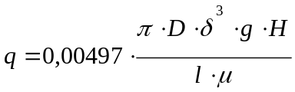, (5.1)
где − утечка жидкости, в м³/сут;
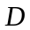 − диаметр насоса, 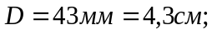
− зазор на сторону между плунжером и цилиндром, 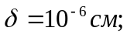
− ускорение свободного падения, 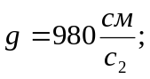
 − кинематическая вязкость откачиваемой жидкости, 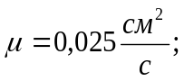
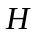 − высота подъёма жидкости;
− длина плунжера (контакта), 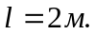

Высота подъёма жидкости определяется
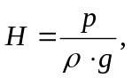 (5.2)

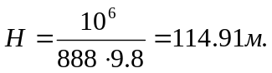
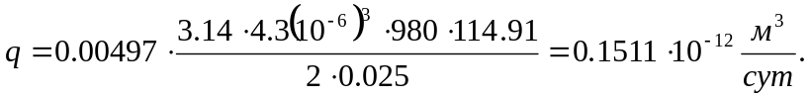
Таким образом, утечки через плунжерную пару составляют 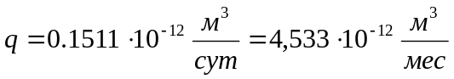, что является допустимой величиной в данных условиях.

Утечки в зазоре плунжерной пары можно рассчитать, опираясь на законы гидравлики, если рассмотреть движении жидкости через плунжерную пару, как движении жидкости по кольцевому сечению, образованному цилиндром и плунжером.
Лист
Изм.
Дата
Лист
№ докум.
Расход жидкости через кольцевое сечение можно рассчитать по формуле полученной из уравнения Пуазейля
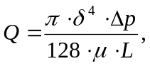 (5.3)
где  − расход жидкости через кольцевое сечение;
− зазор между цилиндром и плунжером, 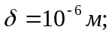
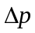 − перепад давления, 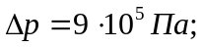
− вязкость жидкости, 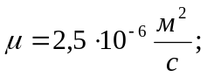
− длина зоны контакта, 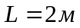.
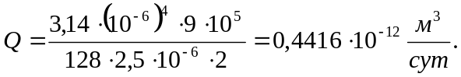
Таким образом, утечки через плунжерную пару составляют 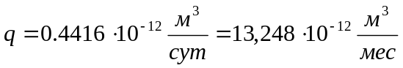, что является допустимой величиной в данных условиях.
Сравнивая утечки рассчитанные по формуле А. М. Первердяева и по формулам гидравлики видим, что они являются величиной одного порядка.

5.2 Расчет муфты на прочность

Муфта выполняется в виде стальной трубы. На муфту действует осевая сила равная весу колонны НКТ плюс вес жидкости в колонне НКТ.
Вес колонны НКТ ∅73 мм
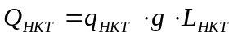 (5.4)
где 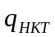 − вес одного метра НКТ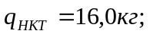
Лист
Изм.
Дата
Лист
№ докум.
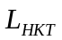 − длина колонны НКТ 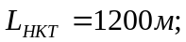
Вес жидкости в колонне НКТ
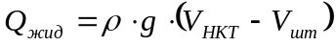 (5.5)
где  − плотность пластовой жидкости 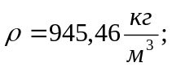
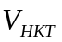 − объём колонны НКТ;
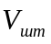 − объём штанг.
Объём колонны НКТ
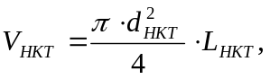 (5.6)
где 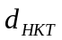 − диаметр колонны НКТ.
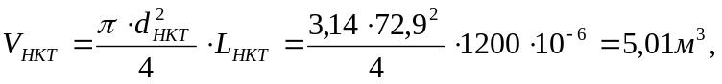
Поскольку колонна штанг состоит из двух ступеней, то объём штанг равен
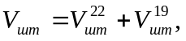 (5.7)
Объём штанг определяем
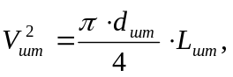 (5.8)
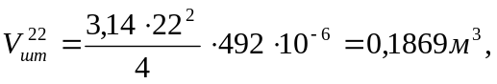
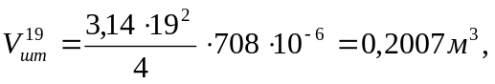
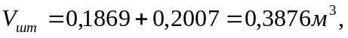
Осевая сила
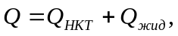 (5.9)
Лист
Изм.
Дата
Лист
№ докум.
Площадь опасного сечения
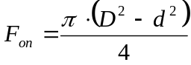 (5.10)
где  − наружный диаметр муфты 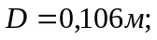
− внутренний диаметр муфты 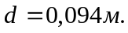
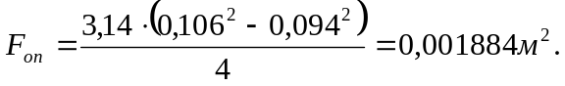
Напряжение растяжения
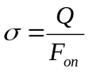, (5.11)
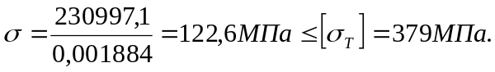
где 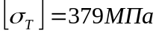 допускаемое напряжение для стали марки Д
Поскольку условие прочности выполняется, то муфту можно изготовить из материала сталь марки Д.

  - Проверочный расчёт резьбы муфты

Присоединение муфты с колонной НКТ осуществляется посредством резьбового соединения. Зная наибольшую нагрузку на один виток резьбы, можно составить условие прочности этого витка на срез, смятие и износостойкость контактной поверхности резьбы.
Условие прочности резьбы на срез
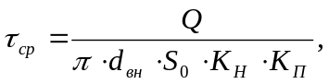 (5.12)
где 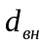 – внутренний диаметр резьбового соединения, 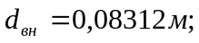;
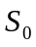 – высота срезаемого сечения резьбы, 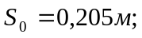
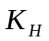 – коэффициент учитывающий неравномерность распределения нагрузки между витками резьбы, 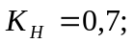
Лист
Изм.
Дата
Лист
№ докум.
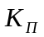 – коэффициент неполноты резьбы, 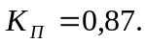
(5.13)
где 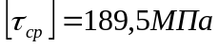допускаемое напряжение для стали марки Д.
Условие прочности резьбы на срез выполняется.
Условие прочности резьбы на смятие
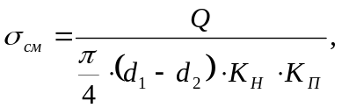 (5.14)
где 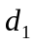 – внутренний средний диаметр вершин, 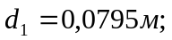
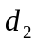 – внутренний средний диаметр впадин, 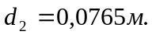
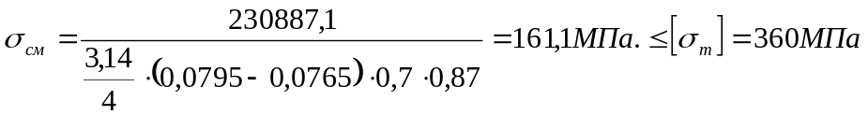
Условие прочности резьбы на смятие выполняется.

5.4 Расчёт плунжера на прочность

Осевая сила действующая на плунжер рассчитана в пункте 4.4 и состовляет
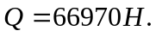
Площадь опасного сечения
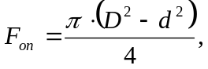
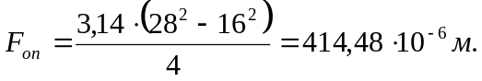
Напряжение растяжения
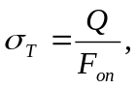
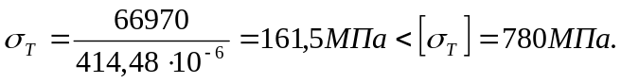
Лист
Изм.
Дата
Лист
№ докум.
Условие прочности плунжера на растяжение выполняется.

5.5 Проверочный расчёт резьбы плунжера

Условие прочности резьбы на срез
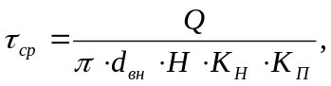
– высота резьбы, 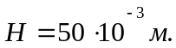
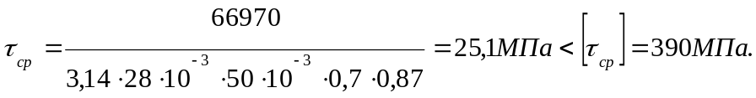
Условие прочности резьбы на срез выполняется.
Условие прочности резьбы на смятие
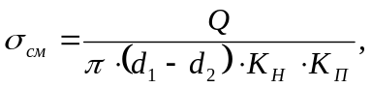
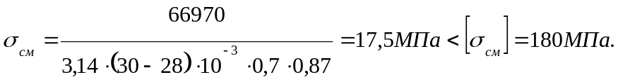
Условие прочности резьбы на смятие выполняется.
Страгивающую нагрузку в резьбе плунжера определяем по формуле Шумилова
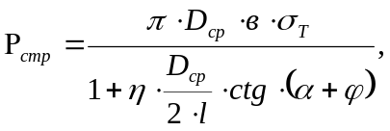 (5.15)
где 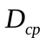 − средний диаметр трубы под резьбой в её основной плоскости;
− длина резьбы с полными витками, 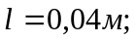
− угол профиля резьбы, 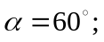
− угол трения, 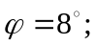
− коэффициент, учитывающий влияние основного тела трубы более жесткого, чем ослабленная резьбовая часть.
Лист
Изм.
Дата
Лист
№ докум.
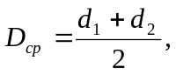 (5.16)
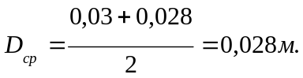
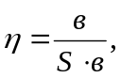 (5.17)
где − номинальная толщина трубы, 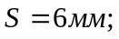
− толщина тела трубы под резьбой, 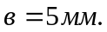
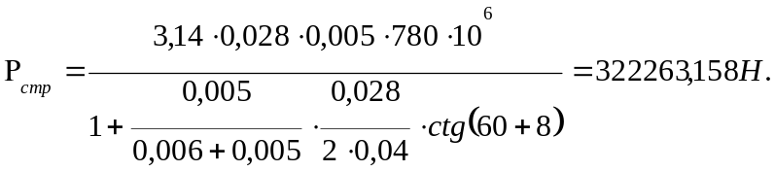
Страгивающая нагрузка равна 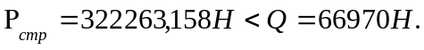
Значит, разрушение в сечении плунжера ослабленном резьбой от страгивающей нагрузки не происходит.

5.6 Определение потерь мощности на трение в плунжерной паре

Мощность, расходуемая на преодоление трения плунжера в цилиндре,
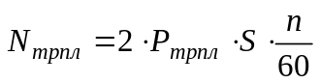, (5.18)
где 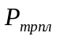 − сила трения плунжера в цилиндре,
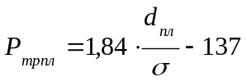, (5.19)
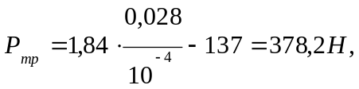
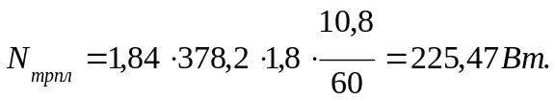
Лист
Изм.
Дата
Лист
№ докум.
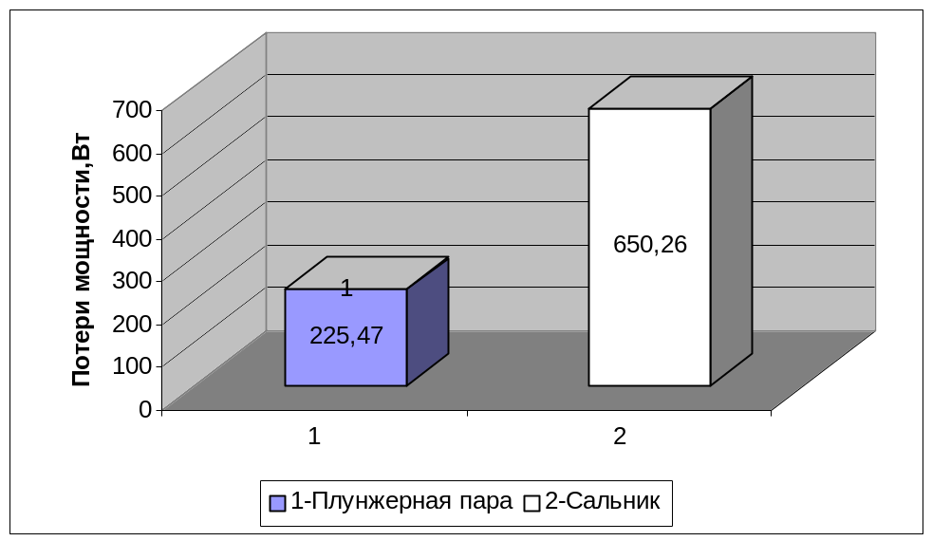Сравнение потерь мощности в плунжерной паре и устьевом сальнике показаны на рисунке 5.1.

Рисунок 5.1 – Сравнительная характеристика потерь мощности в сальнике и плунжерной паре

Анализируя диаграмму потерь мощности на трение в устьевом сальнике и плунжерной паре, мы видим, что в плунжерной паре они меньше почти в 3 раза.

